VNC: Remote Desktop
03 June 2017
5:36

Remote Dekstop
( Virtual Network Computing: VNC)

Aktifkan (enable) VNC server pada raspberri pi, melalui menu "pi-Preferences".

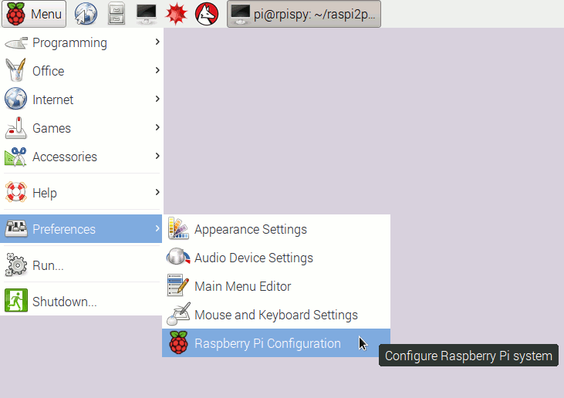

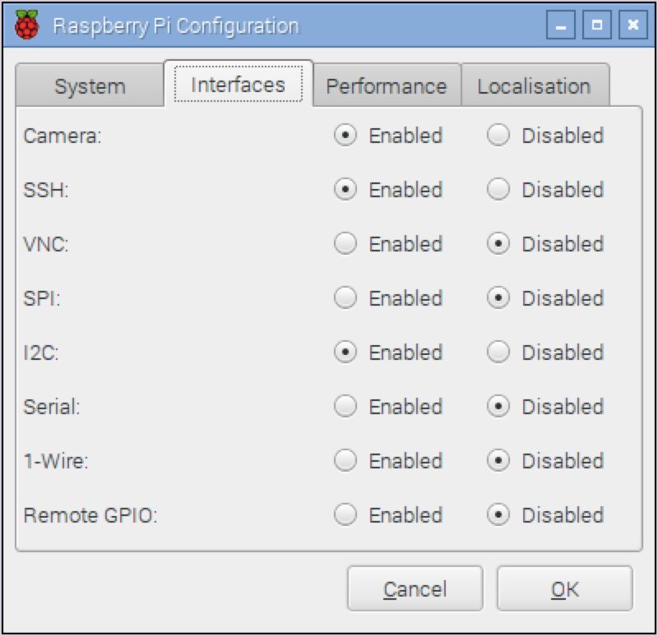

Atur IP Address dari raspberry pi

Sudo nano /etc/network/interfaces

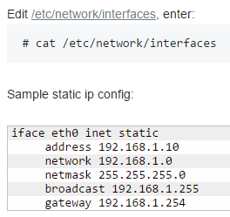

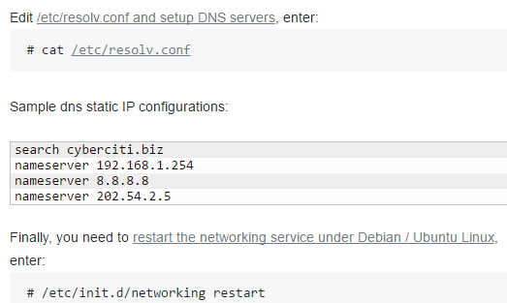

Pastikan koneksi LAPTOP-Raspberry …terhubung dengan baik dengan perintah berikut

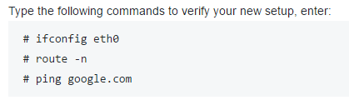

Pada laptop:
Download and install VNC-Viewer download dari link berikut:

https://www.realvnc.com/download/vnc/

- Pilih opsi Viewer
- Untuk instalasi VNC Server diperlukan LECENSI

- Atur konfigurasi Netwrok dalam LAPTOP sesuai dengan konfigurasi network pada raspberry pi

- Jalankan VNC Viewer
- Masukan alamat IP Address dari Raspberry pi
- Login menggunakan user yang ada dalam raspberry pi (pi: raspberry)

Matrix LED 8x8

Install driver:
$ sudo pip install max7219==0.2.3

Circuit:



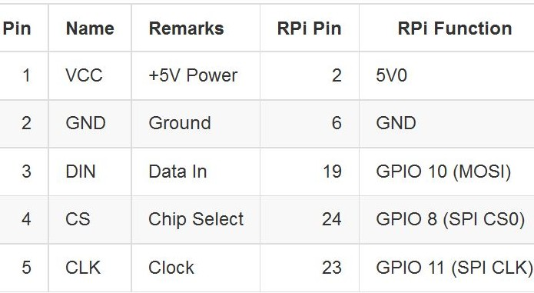

Test :

Import max7219.led as led

device = led.matrix()
while (True):
device.show_message("Hello world")

Download examples

